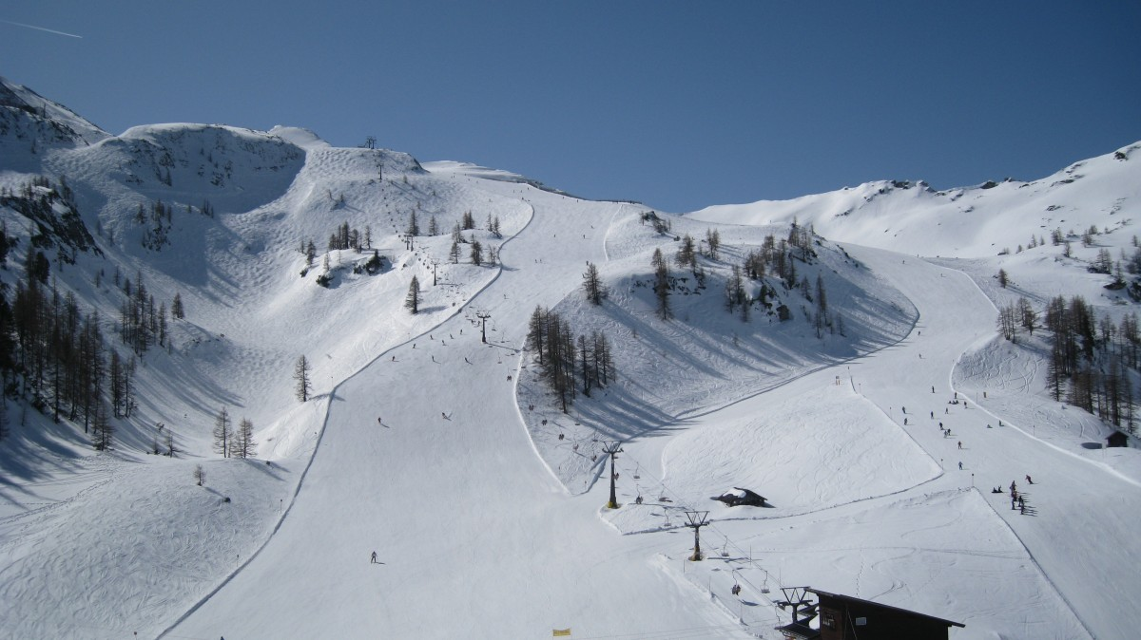
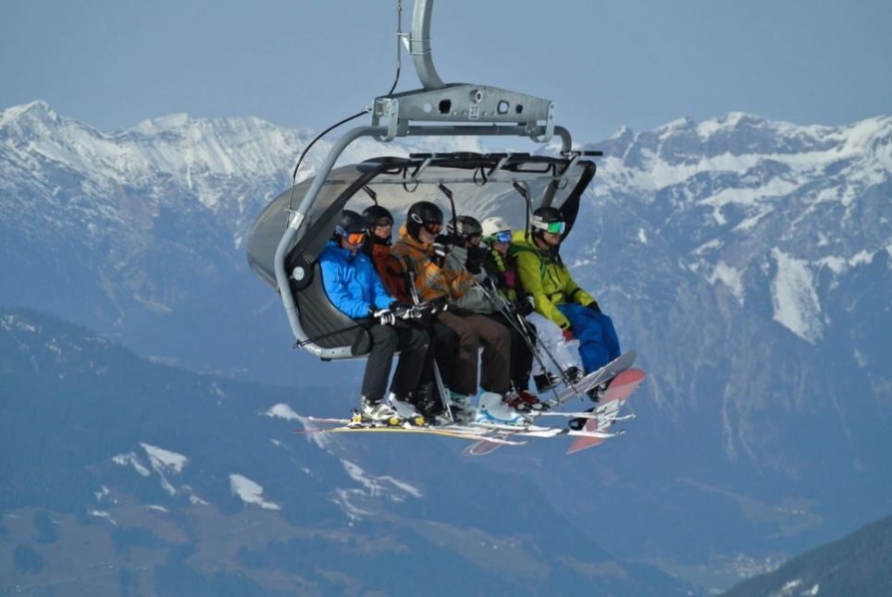

Obec Valchov vás zve na
JEDNODENNÍ LYŽOVÁNÍ
RAKOUSKO - STUHLECK

~ jednodenní autobusový zájezd ~

Termín: sobota 7. 3. 2020

Stuhleck u Spital am Semmering je svými 1782 m nejvyšší horou na východním okraji Alp a největší lyžařskou oblastí východního Rakouska. Stuhleck je skutečný ráj pro lyžaře a milovníky sněhu. Na vrchol hory se můžete nechat vyvézt navazujícími komfortními 4-sedačkovými a 6-sedačkovými lanovkami, které jsou částečně vybaveny stříškou proti nepřízni počasí, a potom si užívat celkem
24 km dlouhé sjezdy se zárukou sněhu, protože všechny sjezdovky na Stuhleck jsou vybaveny nejmodernějším zasněžovacím zařízením.

PROGRAM:
Ve spolupráci s cestovní kanceláří Vestour pořádá obec Valchov jednodenní zájezd do lyžařského střediska Stuhleck.
Odjezd je v brzkých ranních hodinách 4:25 z Valchova. Příjezd do lyžařského střediska kolem 09:00 hod. a zde celodenní lyžování. Předpokládaný odjezd v 16.30 hod. Návrat ve večerních hodinách. Dopravu pro občany Valchova hradí obec, ostatní 400,- / osoba

CENA NEZAHRNUJE: skipas (46,00 €/osoba nar. 2000 a starší; 40,00 €/osoba nar. 2001 - 2004; 23,00 €/osoba nar. 2005 a mladší; 40,00 €/student 1995 - 2000), cestovní pojištění. K ceně skipasu se vybere ještě záloha 2 €, které obdržíte zpět, při vrácení skipasu na pokladně. Prosíme mít připravenou, nejlépe přesnou částku na skipas.
Rezervace: Petr Barák, +420 720 113 202, bardaa@seznam.cz
rezervace do 4.3.2020

Pořadatel: Obecní úřad Valchov

